

PANEVĖŽIO MIESTO SAVIVALDYBĖS ADMINISTRACIJOS

VIEŠŲJŲ PIRKIMŲ SKYRIUS

Siunčiama per CVP IS

Nr. IS – 5599 (26.1)
2024-12-19

DĖL SUPAPRASTINTO PIRKIMO „Panevėžio miesto Rėklių gatvės kapitalinio remonto darbai“, VYKDOMO ATVIRO KONKURSO BŪDU, PIRKIMO SĄLYGŲ PAAIŠKINIMO

Viešųjų pirkimų komisija, atsakydama į tiekėjo prašymą patikslinti supaprastinto pirkimo „Panevėžio miesto Rėklių gatvės kapitalinio remonto darbai“, vykdomo atviro konkurso būdu (toliau – Pirkimas), sąlygas, paaiškina:

1 Klausimas. „Ar pėsčiųjų ir dviračių tako asfalto pagrindo-dangos sluoksnis įrengiamas iš raudonos spalvos asfaltbetonio AC 16 PD?“
Atsakymas. Taip, pėsčiųjų ir dviračių tako asfalto pagrindo – dangos sluoksnis įrengiamas iš raudonos spalvos asfaltbetonio AC 16 PD.

2 Klausimas. „Ar asfaltbetonio pagrindo-dangos sluoksnio mišinyje AC 16 PD gali būti naudojamos naudoto asfalto granulės (NAG)?“
Atsakymas. Taip, gali būti naudojamos naudoto asfalto granulės (NAG).

3 Klausimas. „Ar teikiant pasiūlymą reikia įvertinti pašalintų medžių atkuriamąją vertę iš pateikto želdinių pašalinimo ir atkuriamosios vertės žiniaraščio?“
Atsakymas. Paaiškiname, kad teikiant pasiūlymą turite įsivertinti numatytų šalinti želdinių atkuriamąją vertę.

4 Klausimas. „Pašalinti medžiai lieka Užsakovui ar Rangovui?“
Atsakymas. Paaiškiname, kad pirkimo sąlygų 4 priedo Sutarties projekto 9.4.12 punkte nurodyta:
„9.4.12. atlikti Statybos darbus tvarkingai, neteršiant teritorijos, kompaktiškai laikyti statybos atliekas, tvarkyti jas teisės aktų nustatyta tvarka, bei išvežus jas iš teritorijos pateikti Užsakovui patvirtinančius dokumentus apie statybinio laužo, grunto išvežimą į tam specialiai skirtas vietas. Ardymo ir kasimo darbų metu susidarančias atliekas, medžiagas, tinkančias antriniam panaudojimui, ar gruntą bei juodžemį pristatyti utilizavimui ar sandėliavimui į Užsakovo nurodytas vietas ar įmones. Nupjautus medžius, jeigu jie bus pjaunami, pristatyti į Panevėžio RK-1, Pušaloto g. 191, Panevėžys, ir Užsakovui pateikti tai patvirtinančius dokumentus;“.

5 Klausimas. „Projektinė situacija: Techninio darbo projekto, susisiekimo dalies brėžiniuose yra pateiktas Pk 14+74 D800 metalinės pralaidos brėžinys, tačiau projekte nėra pateiktos pralaidos techninės specifikacijos.
Prašymas patikslinti: Prašome pateikti plieninės pralaidos technines specifikacijas.“
Atsakymas. Brėžinyje „Pralaidos po keliu įrengimo brėžinys M 1:50“ yra įsivėlusi klaida. Turi būti plastikinė pralaida, o ne metalinė. Techninėse specifikacijose, aiškinamajame rašte ir dangų ir eismo organizavimo planuose yra minima plastikinė pralaida.

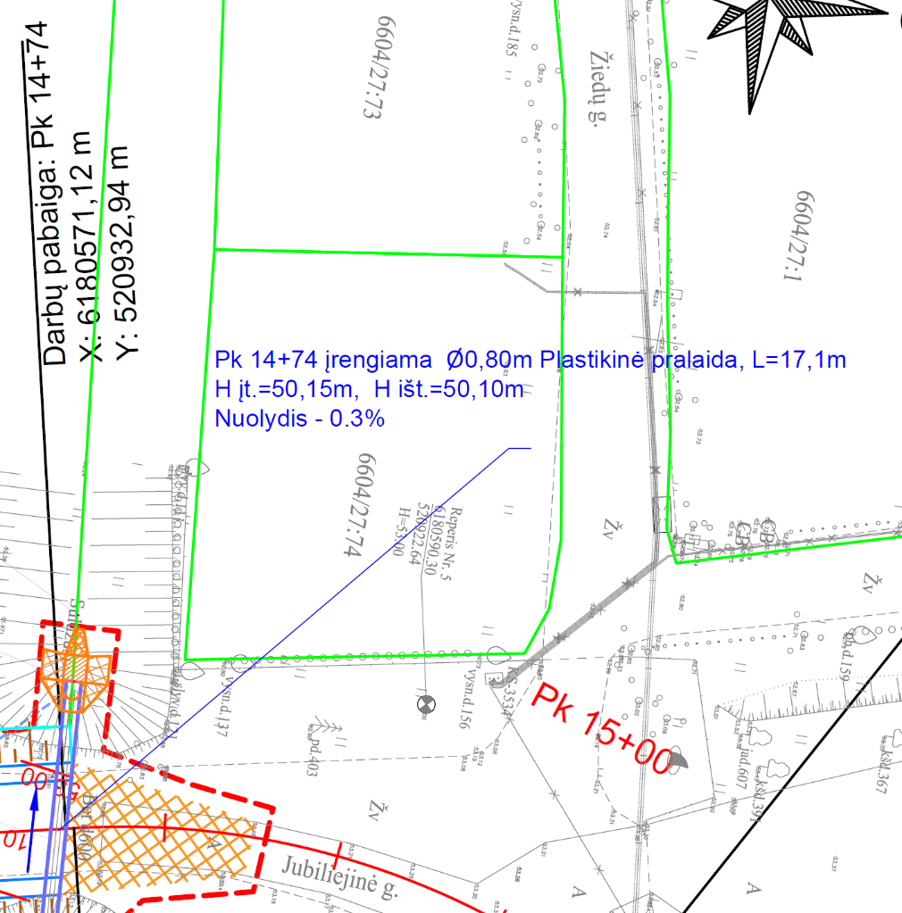

Dangų ir eismo organizavimo planas Pk 10+20 – Pk 14+75

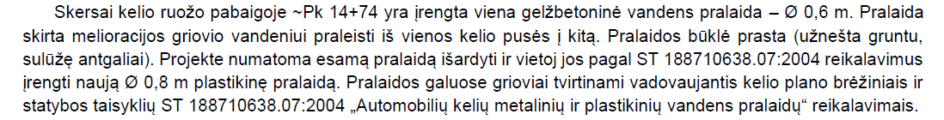
PS20-14-TDP – S.BR-01

Susisiekimo dalies aiškinamasis raštas PS20-14-TDP – S-AR 3.3 poskyris.

6 Klausimas. „Esama situacija. Techninio darbo projekto, susisiekimo dalies, techninių specifikacijų 2 skyriuje pateiktos geotinklo 30/30 kN/m techninės specifikacijos, kuriose nurodoma, kad medžiagos žaliava turi būti polipropilenas (PP).
Klausimas. Prašome patvirtinti, kad rangovas gali vertintis ir ne prastesnių savybių geotinklus, kurių medžiagos žaliava poliesteris (PET).“
Atsakymas. Patvirtiname, kad Rangovas gali vertinis geotinklus, kurių medžiagos žaliava poliesteris, o savybės ne prastesnės nei nurodyta projekte.

7 Klausimas. „Esama situacija. Techninio darbo projekto, susisiekimo dalies, techninių specifikacijų 2 skyriuje pateiktos geotinklų techninės specifikacijos, kuriose nurodoma, kad gaminio atmosferos poveikio atsparumas ≥ 90%. Šis reikalavimas perteklinis, kadangi prieštarauja MN Geosint ŽD 13, 6 lentelei, LST EN 13249 ir LST EN 12224 standartams. Šiuose dokumentuose nurodoma, kad didžiausias galimas armavimo medžiagų atsparumas atmosferos poveikiui yra >80%. Todėl gamintojai, net ir gavus ir didesnes vertes pagal EN13249 ir LST EN 12224 standartų reikalavimus privalo deklaruoti tik >80%, kuris ir yra pakankamas. Todėl techninėje specifikacijoje pateiktiems geotinklų reikalavimai atsparumui atmosferos poveikiui ≥ 90% neatitinka LST EN 13249 ir LST EN 12224 standartų reikalavimų ir yra pertekliniai.
Klausimas. Prašome pašalinti perteklinius reikalavimus ir patvirtinti, kad Rangovas gali vertintis geotinklus iš, kurių atmosferos poveikio atsparumas yra > 80% pagal MN Geosint ŽD 13, 6 lentelę, LST EN 13249 ir LST EN 12224 standartų reikalavimus.“
Atsakymas. Patvirtiname, kad Rangovas gali vertintis geotinklus iš kurių, atmosferos poveikio atsparumas yra > 80% pagal MN Geosint ŽD 13.
Patikslinta informacija paskelbta CVP IS sistemoje.

Viešųjų pirkimų skyriaus vedėja Jolanta Valužienė

Originalas nebus siunčiamas

Ieva Adomėnienė, tel. (+370 45) 501 338, el. p. ieva.adomeniene@panevezys.lt

